En vacker höstdag den 19 september 2009
Genomfördes för fjärde året i rad ”Sjömarkskampen”

Det var många glada och tävlingssugna gäng som gav sig ut
på äventyr i Sjömarkens skogar.

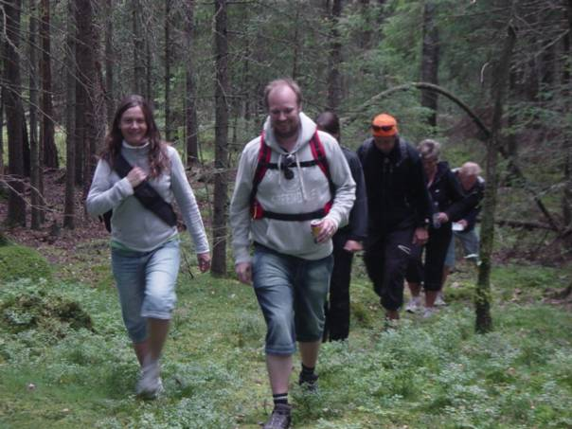

I år var det rekord på startande lag närmare bestämt 59 lag.
Det var alltså ca.350 personer som genomförde kampen.

Station 2

Här skulle du pröva dina fisketalanger vilket inte var det lättaste.
Fast här verkar koncentrationen vara på topp

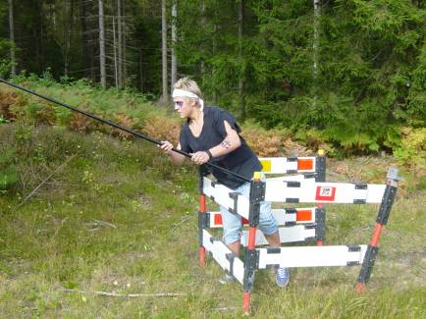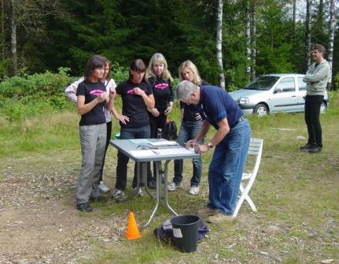

Funktionären Lasse tar hand om ”Sussis Gäng”

Nu var det halvvägs och en välbehövlig Grillpaus
Efter 5 km kurrar det ordentligt i magen
Stämningen var god vid ”Sjömarkens vackraste grillplats”
och solen värmde skönt

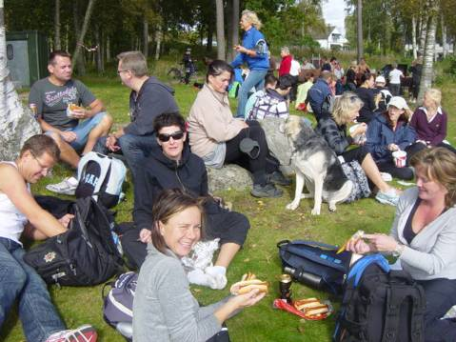

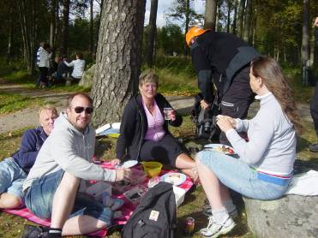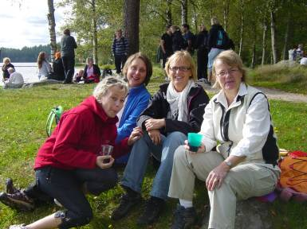

vi har det så bra allihop………………

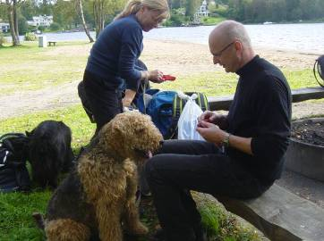

Och även om man är hund blir man
lite hungrig o trött

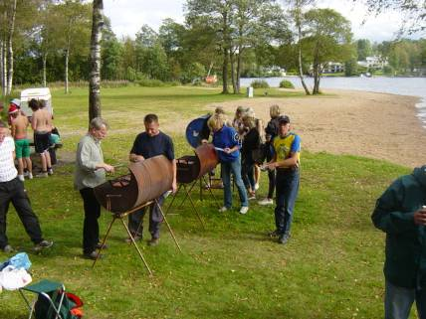

Anders och Lasse
Höll ställningarna vid grillarna

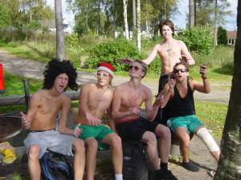

”Inte är det
kallt inte”

Station 4

Här gällde att ha koll på längd, mängd och vikt

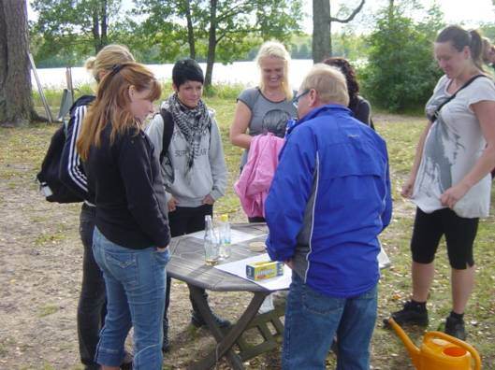

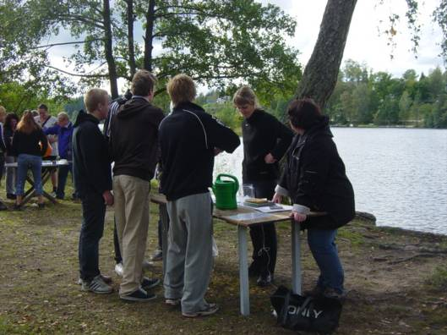

Uti skogen skall vi gå…………
Hälsa på de många små….

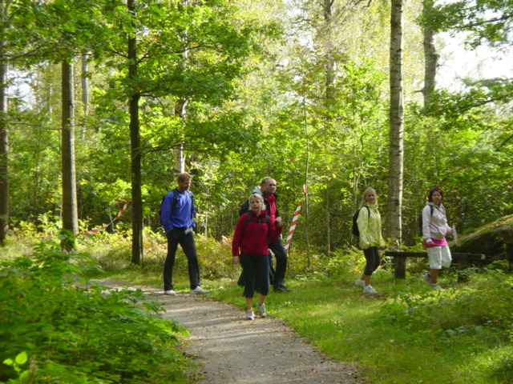

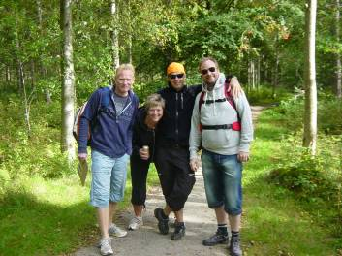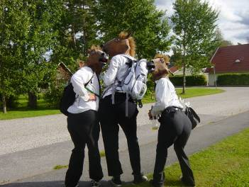

Station 5

Här skulle dina Musikkunskaper prövas
Du fick 20 signaturmelodier från film och Tv-serier att lyssna till
och det gällde att på max 5 minuter namge dem.

Visst var det skönt att få vila benen lite efter ca. 4.5 timmar i skogen

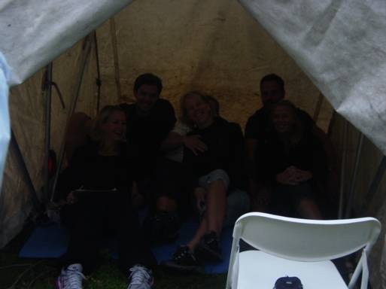

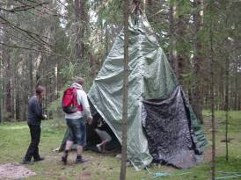
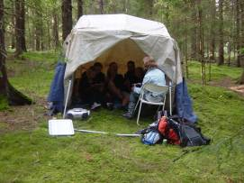
Lite olika varianter
på tält fanns det
att krypa in i
och mysa

Station 6
Då var det dags för sässongens första skidfärd
Här gällde att ha alla sinnena skärpta balans, kordination och snabbhet.
Den här stationen gav upphov till många glada skratt och varianterna var många
Det var bara att bjuda på sig själv

Ett samlat lag
KLARA FÄRDIG GÅ…………………..

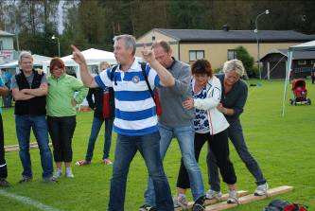

MEN LEIF VAD GÖR DU……VI SKALL VINNA
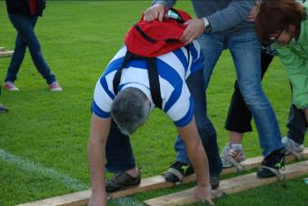
SÅJA SÅJA FORTARE FORTARE

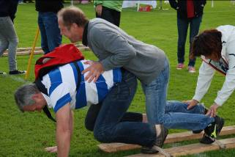

MÅÅÅÅL…………. VANN VI ELLER UR GICK ?
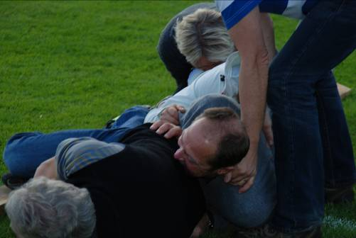

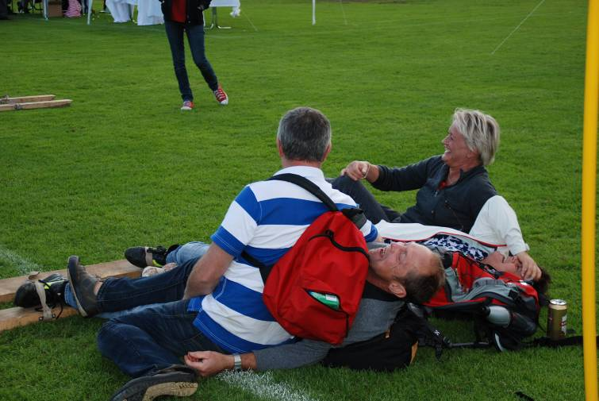

NEJ INTE BLEV DET NÅGON SEGER MEN ROLIGT HADE VI

ÅKER HÄSTAR O KOSSOR SKIDOR ?

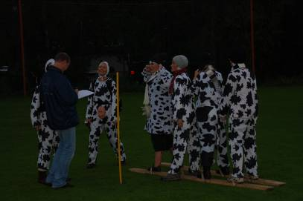
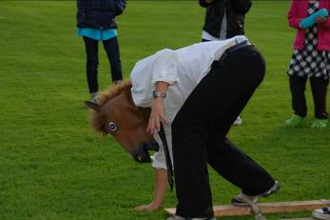

GAMLA DAMER HAR DET INTE SÅ LÄTT HELLER

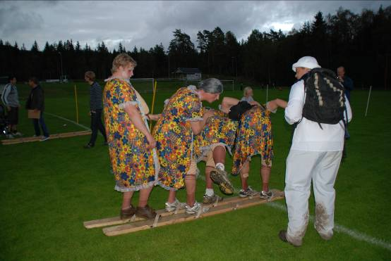

Här var det åka av………………..

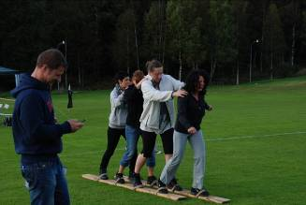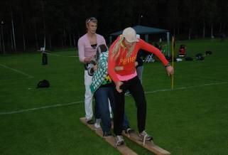

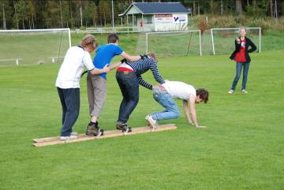

Såja upp igen…..

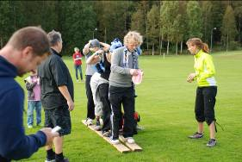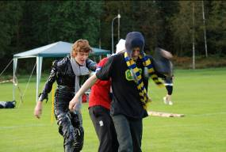

En trött funktionär
I funderingar

” Undrar var de har
hittat alla
dessa tokfransar”

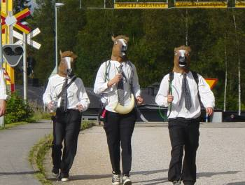

Kostymeringen gav upphov till många härliga skratt

